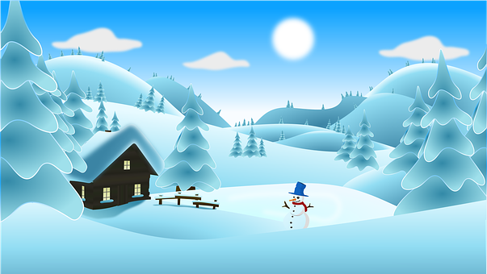
Helmikuussa ollaan pian Kotiväki!
27.1.2023
Viikolla 5
Kirjainmatkalla: A, I, O, N, S, U, L, E ja T-kirjainten kertausta. Uutena kirjaimena M.
Matikkamatkalla: Lukujonotaitoja sekä käsitteitä enemmän, vähemmän ja yhtä monta.
Ympäristömatkalla: Aloitamme pikkuhiljaa ihmisjaksoamme.
- Olisi kiva, jos lapsenne voisi tuoda oman vauvakuvansa kouluun tiistaiksi. Kuva jäisi jaksomme ajaksi koululle ja palauttaisin kuvat sitten reissarin välissä jakson jälkeen. Kirjaattehan kuvan taakse lapsen nimen. Suurkiitos tästä – on ihanaa arvuutella lasten kanssa, kuka kuvan vauvoista on kuka!

Enkkumatkalla: Talven iloja sekä kehon osia.

Musiikissa: Talven taikaa edelleen laulaen ja laululeikkien. Keho- ja rytmisoittimet matkassa mukana. Musiikin termistöstä piano ja forte sekä crescendo ja diminuendo.
Kuvaamataidossa/käsitöissä: Virkkauspuuhat jatkuvat. Mitähän virkkauspötköistä saammekaan aikaan?
Liikunnassa: Tiistaina ja torstaina hiihdetään, mikäli säät ovat suosiolliset ja keskiviikkona retkeillään jälleen kirkonkylän koulun saliin.

Muuta
* Viikko 4 käynnistyi pienillä satajuhlilla: juhlistimme epputoppujen 100:aa täyttä koulupäivää värittämällä ja laskemalla erilaisia muotoja. Kirjainmatkalla kuuntelimme T-tarinaa sekä harjoittelimme piirtämään talitintin taloa. Matikkamatkalla treenasimme uutta lukua eli lukua 7. Lisäksi opettelimme laskemaan kuulemamme mukaan. Ymppämatkalla mietittiin erilaisia maapallon elinolosuhteita jumpaten. Liikunnassa hankimme mansikanpunaisia poskia luistimilla. Käsitöissä aloitimme virkkauspuuhat sormin sekä treenasimme kärsivällisyyttä. Musiikissa otimme rytmisoittimet jälleen matkaan sekä loruttelimme talitintistä sekä laululeikimme Talven iloista. Osa meistä taisi nukahtaa loppurentoutukseen? Päivi-open kerhossa evästettiin ja leikittiin tiistaina, Eijan kanssa tuumittiin torstaina sekä Minna-open kanssa matkattiin perjantaina eskarimaahan.
- Ke 1.2. liikuntasalireissu kirkonkylälle. Muistattehan sisäliikuntavarustuksen sekä juomapullon tarvittaessa open reppuun.
Mukavaa viikonloppua ja helmikuun hetkiä toivottaen,
Jonna ja Tia

